В марте 2018 года во всех группах в очередной раз прошли воспитательные мероприятия на тему "Дорожная безопасность"

[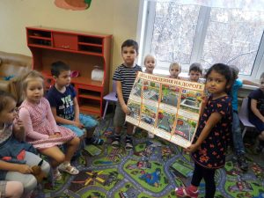](http://rused.ru/irk-mdou152/%d0%b4%d0%be%d1%80%d0%be%d0%b6%d0%bd%d0%b0%d1%8f-%d0%b1%d0%b5%d0%b7%d0%be%d0%bf%d0%b0%d1%81%d0%bd%d0%be%d1%81%d1%82%d1%8c/viber-image7/) [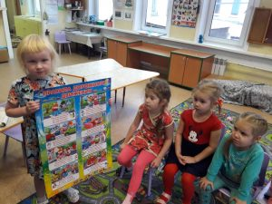](http://rused.ru/irk-mdou152/%d0%b4%d0%be%d1%80%d0%be%d0%b6%d0%bd%d0%b0%d1%8f-%d0%b1%d0%b5%d0%b7%d0%be%d0%bf%d0%b0%d1%81%d0%bd%d0%be%d1%81%d1%82%d1%8c/viber-image8/)

[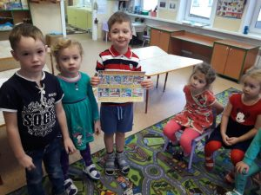](http://rused.ru/irk-mdou152/%d0%b4%d0%be%d1%80%d0%be%d0%b6%d0%bd%d0%b0%d1%8f-%d0%b1%d0%b5%d0%b7%d0%be%d0%bf%d0%b0%d1%81%d0%bd%d0%be%d1%81%d1%82%d1%8c/viber-image9/) [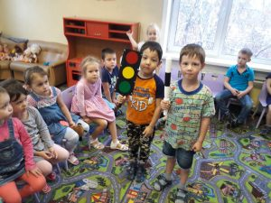](http://rused.ru/irk-mdou152/%d0%b4%d0%be%d1%80%d0%be%d0%b6%d0%bd%d0%b0%d1%8f-%d0%b1%d0%b5%d0%b7%d0%be%d0%bf%d0%b0%d1%81%d0%bd%d0%be%d1%81%d1%82%d1%8c/viber-image10/)

[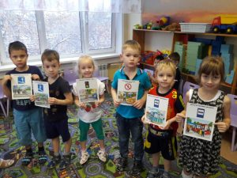](http://rused.ru/irk-mdou152/%d0%b4%d0%be%d1%80%d0%be%d0%b6%d0%bd%d0%b0%d1%8f-%d0%b1%d0%b5%d0%b7%d0%be%d0%bf%d0%b0%d1%81%d0%bd%d0%be%d1%81%d1%82%d1%8c/viber-image11/)